**实验报告**

专业： 自动化（控制）

姓名： 万晨阳

学号： 3210105327

日期： 2023.10.9

地点： 工控老楼112

课程名称： 现代控制理论 指导老师： 赵豫红 实验类型：

实验名称： 二阶系统的瞬态响应分析 成绩： 签名：

**一、实验目的**

（1）熟悉二阶模拟系统的组成

（2）研究二阶系统分别工作在ζ=1，0 <ζ<1 以及ζ>1三种状态下的单位阶跃响应，并测量超调 量、峰值时间和调整时间

（3）分析增益K对二阶系统单位阶跃响应的超调量峰值时间和调整时间的影响

**二、实验设备**

（1）控制理论电子模拟试验箱一台

（2）超低频慢扫描示波器一台

**三、实验原理**

装 订 线

（1）二阶系统的瞬态响应

用二阶常微分方程描述的系统，称为二阶系统，其标准形式的闭环传递函数为



闭环特征方程： 

其解： 

针对不同的ζ值，特征根会出现下列三种情况：

1）0 <ζ<1 （欠阻尼），

此时，系统的单位阶跃响应呈振荡衰减形式，其曲线如图3-1的(a)所示。

1. ζ=1（临界阻尼），

此时，系统的单位阶跃响应是一条单调上升的指数曲线，如图3-1中的(b)所示。

1. ζ>1（过阻尼），

此时系统有二个相异实根，它的单位阶跃响应曲线如图3-1的(c)所示。

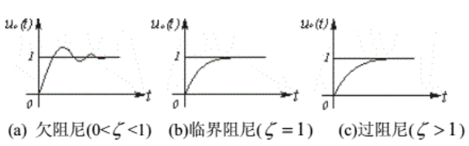

**图3-1 二阶系统的动态响应曲线**

（2）二阶系统的典型结构

下图是由惯性环节和积分环节组成的二阶单位反馈闭环系统：

装 订 线



**图3-1 实验框图**

系统开环传递函数：



系统闭环传递函数：



从而，自然振荡频率和阻尼比为：

 

二阶系统超调量、峰值时间、调整时间的计算公式如下：

  

**四、预习要求（选做）**

无

**五、实验内容**

**1、实验操作方法和步骤**

首先按下图搭建电路：



**图5-1 实验电路图**

并满足T1 = 0.2s，T2 = 0.5s，即实验系统的开环传递函数为：



自然振荡频率和阻尼比为：

装 订 线

 

1. 根据图 1，调节相应的参数，使系统的开环传递函数为：

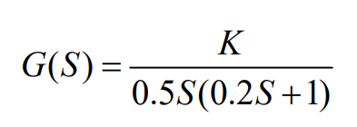

1. 令ui(t)=1V，在示波器上观察不同K（K=10, 5, 2, 0.625, 0.5）时的单位阶跃响应的波形，并由实验求得相应的σp、tp和ts的值。用实验箱中的三角波作为二阶系统的斜坡输入信号, 观察并记录在不同K值(K=2, 0.5)时，系统跟踪斜坡信号的稳态误差。

（3） 调节开环增益K，使二阶系统的阻尼比ζ= 0.707，观察并记录此时的单位阶跃响应波形和

，，的值。

**2、实验数据记录和处理**

**注：以下示波器图中通道1为输出信号，通道2为输入信号。**

1. **电路设计与参数选择：**

**由电路图可得出以下关系:**

**  **

**开环传递函数要求：** T1 = 0.2s，T2 = 0.5s



**参数设定: $C_{1}= 2 μF { R}_{2}= 100KΩ C_{2}= 1μF R_{3}= 500KΩ$**

1. **画出二阶系统在不同 K 值（10，5，2，0.625, 0.5）下的 4 条瞬态响应曲线**

* **K = 10**

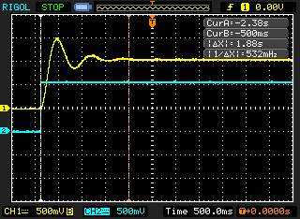

* **K = 5**

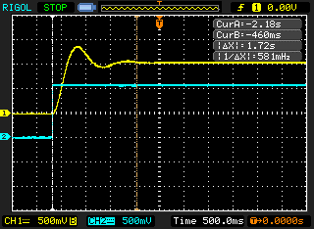

* **K = 2**

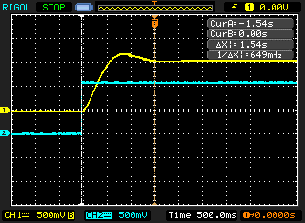

* **K = 0.625**

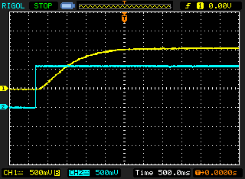

* **K = 0.5**

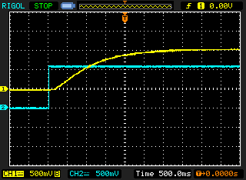

**数据记录：**

|  |  |  |  |  |
| --- | --- | --- | --- | --- |
| **K** |  | /ms | /s | **R1/Ω** |
| **10** | **0.48** | **340** | **1.88** | **10k** |
| **5** | **0.36** | **520** | **1.72** | **20k** |
| **2** | **0.18** | **880** | **1.54** | **50k** |
| **0.625** | **\** | **\** | **2.26** | **160k** |
| **0.5** | **\** | **\** | **2.92** | **200k** |

**用实验箱中的三角波作为二阶系统的斜坡输入信号, 观察并记录在不同K值系统跟踪斜坡信号的稳态误差：**

* **K = 2**

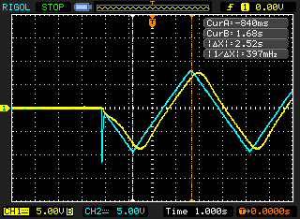

* **K = 0.5**

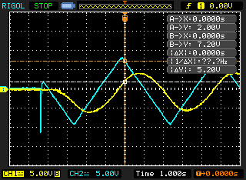

**数据记录：**

|  |  |  |
| --- | --- | --- |
| **K** | **稳态误差 $e_{ss}$/V** | **R1/Ω** |
| **2** | **1.8** | **50k** |
| **0.5** | **5.6** | **200k** |

**注：所使用的输入三角波周期为2.52s，峰峰值为17.6V。**

1. **调节开环增益K，使二阶系统的阻尼比ζ= 0.707，观察并记录此时的单位阶跃响应波形并记录数据。**

**此时对应的K = 1.25, R1 = 160Ω。**

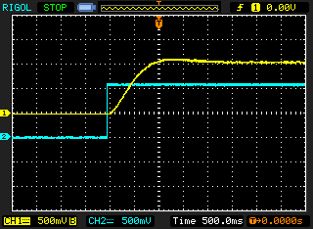

**数据记录：**

|  |  |  |  |  |
| --- | --- | --- | --- | --- |
| **K** |  | /ms | /s | **R1/Ω** |
| **1.25** | **0.10** | **1.38** | **1.98** | **80k** |

**六、实验总结**

**1、实验结果与分析**

1）理论值计算

我们计算K=10，5，2，0.625, 0.5 几种情况下的 $ξ$ 和 $ω_{n}$ 值，据此，求得相应的动态性能指标并与实验结果作比较。

 

  

**测量值：**

|  |  |  |  |  |
| --- | --- | --- | --- | --- |
| **K** |  | /ms | /s | **R1/Ω** |
| **10** | **0.48** | **340** | **1.88** | **10k** |
| **5** | **0.36** | **520** | **1.72** | **20k** |
| **2** | **0.18** | **880** | **1.54** | **50k** |
| **0.625** | **\** | **\** | **2.26** | **160k** |
| **0.5** | **\** | **\** | **2.92** | **200k** |
| **1.25** | **0.10** | **1.38** | **1.98** | **80k** |

**理论值：**

|  |  |  |  |  |  |  |
| --- | --- | --- | --- | --- | --- | --- |
| **K** | $$ξ$$ | $$ω_{n}$$ |  | /s | /s | **R1/Ω** |
| **10** | **0.25** | **31.62** | **0.44** | **0.32** | **1.2** | **10k** |
| **5** | **0.35** | **22.36** | **0.31** | **0.47** | **1.2** | **20k** |
| **2** | **0.56** | **14.14** | **0.12** | **0.85** | **1.2** | **50k** |
| **0.625** | **1** | **7.91** | **\** | **\** | **\** | **160k** |
| **0.5** | **1.12** | **7.07** | **\** | **\** | **\** | **200k** |
| **1.25** | **0.707** | **11.18** | **0.04** | **1.26** | **1.2** | **80k** |

2）误差分析

通过理论值和测量值的对比，我们发现此次实验的误差极大

:随着K的减小而增大，测量值普遍比理论值大的原因可能是：导线接触不良，示波器性能老化，出现杂波和毛刺。导致测量的峰值变大，从而增大了超调量。

随着K的减小而增大，测量值和真实值差别差距较小，可以忍受。

正比于T1，所以真实值不变，但可以看到测量值基本明显偏大，我们认为造成偏差的原因是通过光标测量时候光标追踪的精度有限，时间误差较大。

**2、讨论/心得体会**

- 思考题：

1. **如果阶跃输入信号的幅值过大，会在实验中产生什么后果？**

答:若阶跃输入信号幅值过大，会使输出跃阶响应曲线的稳态值过大，从而会导致集成运放输出波形失真，波峰被截断，影响实验参数的测量。

1. **在电子模拟系统中，如何实现负反馈和单位负反馈？**

答:负反馈的实现，通过比例放大环节把输出的电压引到输出端作差，单位负反馈的实现，通过调整比例放大环节电阻的参数，使得增益为-1。

1. **为什么本实验的模拟系统中要用三只运算放大器？**

答：由二阶系统的原理方框图可知，它是由惯性环节、积分环节和比例放大环节组成，而每一个典型环节的模拟电路图均需要一个运算放大器。

- 心得与体会：

1.学会了测量稳态误差的方法，可以直接引出稳态误差点，绘制波形，而不需要把输入输出作差。

装 订 线

2.精进了示波器的使用，学会了用光标测量参数，以及显示波形的相关信息

3.对于实验中出现的数据与理论的较大偏差，我们结合实际进行了原因分析，并且力求在下次实验中避免这类问题。